التسلسل الزمني لتشريعات الاملاك البحرية: إشغال «مؤقت» منـذ مئة عام

* مرافعة

* [صادق علويّة](https://al-akhbar.com/Author/6366)

* السبت 9 نيسان 2022

يمثل عنوان الأملاك العامة البحرية مثالاً صادقاً عن لبنان. هنا، يستبيح القوي الشاطئ فيبني قصراً مطلّا على البحر، أو يستثمره رغماً عن الدولة ويجبي رسوم دخول من المواطنين تحت نظرها. وعندما «تردّ» بسنّ قوانين تجيز تسوية هذه المخالفات، يرفض الأقوياء حتى الانصياع لهذه المنحة – الهدية، فيما تنصّ القوانين النافذة على وجوب هدم المخالفة على نفقة المخالف وإعادة الملك العام البحري للدولة فورا من دون أي تأخير

ad

في حزيران 1925، أصدر مفوض الانتداب الفرنسي الجنرال ساراي القانون رقم 144/س الذي يحدد الأملاك العمومية للدولة اللبنانية. ومنذ ذلك التاريخ، لا يزال الإشغال «المؤقت» للأملاك البحرية لعدد من النافذين مستمراً. وفي كل مرة يضع أقوياء جدد يدهم على الملك العام البحري. منهم من يفعل ذلك بإجازة من الحكومة للإشغال «المؤقت»، ومنهم من يشغلها من دون أن يعبأ حتى بهذه الإجازة. ورغم أن الفارق كبير جداً بين الإشغال غير القانوني للأملاك العامة البحرية والإشغال القانوني، إلا أنهما يلتقيان على استباحة الملك العام مجاناً أو بثمن زهيد.

في حزيران 1966 أصدر رئيس الجمهورية حينذاك، شارل حلو، مرسوم نظام إشغال الاملاك العامة البحرية الذي ينص، بشكل واضح، على أن الاملاك العامة البحرية تبقى باستعمال العموم، ولا يكتسب عليها لمنفعة أحد أي حق يخوّل اقفالها لمصلحة خاصة. إلا أنه نصّ أيضاً على أن السماح بتخصيص جزء من الشاطئ لاستعمال أفراد أو مجموعات، وحصر هذا الانتفاع بهم دون سواهم، يكون عملاً استثنائياً يمكن تطبيقه في حالات خاصة تخضع للأسس المفروضة في حال السماح باستثمار الشاطئ البحري المنصوص عنها في النظام نفسه، والتي تحتمل التأويل وفقا للسلطة الاستنسابية التي تتمتع بها الحكومة.

حين أصدر رئيس الجمهورية فؤاد شهاب، عام 1964، نظام استثمار الاملاك العامة البحرية غير المستثمرة، نصّ على وجوب أن يتضمن مرسوم الترخيص النهائي بالإشغال العقوبات الممكن اتخاذها في حق صاحب العلاقة، في حال عدم تقيّده بالشروط المفروضة، فضلا عن هدم أجزاء الأبنية المخالفة للترخيص على نفقته من دون تعويض، ومصادرة التأمينات، والغاء رخصة الإشغال، ومنع استثمار المؤسسة.

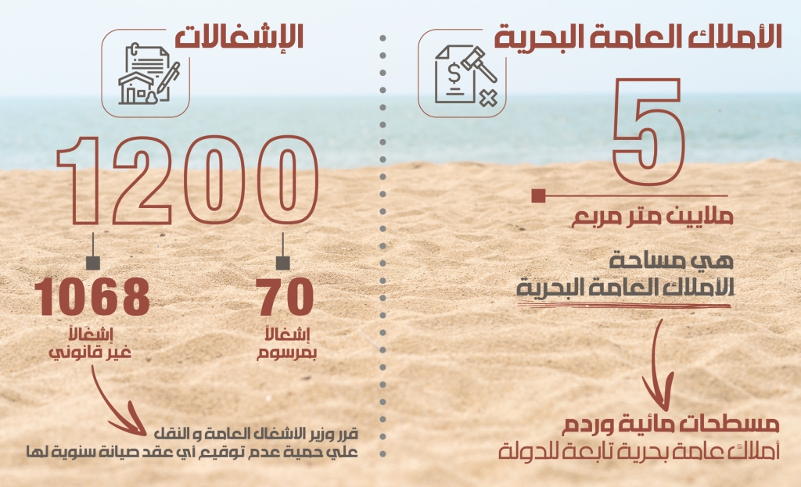

في كل مرة تجدد فيها الحكومة ترخيص إشغال هذه الأملاك او تمنح ترخيصاً، عليها أن تحدد قيمة البدل المترتب على صاحب العلاقة دفعه سنوياً الى الخزينة، على أن يؤخذ في الاعتبار في تحديد هذه القيمة، موقع الاملاك العامة وأهمية المشروع واحتمالات الربح المعقول جنيه منه.  
في عهد الرئيس الياس الهراوي، صدر المرسوم رقم 2522 تاريخ 15/7/1992 الذي عدّل اسس تحديد البدلات السنوية المترتبة على الترخيص بالإشغال المؤقت للاملاك العمومية البحرية، ونص على اعتماد الأسس الواردة فيه لتحديد البدلات السنوية المترتبة على الترخيص بالإشغال المؤقت للاملاك العمومية البحرية، إلى أن صدر المرسوم رقم 4217 بتاريخ 28/12/2018 حول تعديل المرسوم رقم 2522، وعدّل أسس تحديد الرسوم السنوية المترتبة على الترخيص بالإشغال المؤقت. ورغم الأزمة الاقتصادية التي تمر بها البلاد، لا تزال الحكومة تفكر بكيفية ترشيد دعم القمح للفقراء، من دون أن تفكر للحظة واحدة في تعديل الرسوم السنوية على الشاغلين القانونيين للأملاك البحرية، بوصفها أبرز أبواب الإيرادات، بشكل يتناسب مع الأرباح المتوقّع جنيها بسبب رفع المؤسسات السياحية والصناعية لأسعارها وأرباحها. علما أن الترخيص بإشغال الاملاك العمومية هو، بطبيعته، ترخيص مؤقت وعارض، يُمنح لسنة واحدة قابلة للتجديد بالرضى الضمني، ويمكن الغاؤه في أي وقت ومن دون أي تعويض، ويمكن مراجعته كل خمس سنوات في جملتها او قسم منها بناء على اقتراح احدى الدوائر ذات الشأن، عملا بالمواد 14 و17 و18 و20 من القرار 144/1925.

المادة1: من نظام إشغال الأملاك العامة البحرية: تبقى الاملاك العامة البحرية باستعمال العموم ولا يكتسب عليها لمنفعة أحد أي حق يخول اقفالها لمصلحة خاصة. أما السماح بتخصيص جزء من الشاطئ لاستعمال أفراد أو مجموعات وحصر هذا الانتفاع بهم دون سواهم، فيكون عملا استثنائيا

حتى عام 1932، كان عدد الإجازات بإشغال الأملاك البحرية يبلغ 32 إجازة أعطتها الحكومة اللبنانية إبان الانتداب. أما اليوم فعدد الاعتداءات على الأملاك البحرية يفوق عدد الإجازات بإشغالها، سيّما حين تمنح الحكومة شخصاً معيناً الإجازة بإشغال مساحة معينة فيستغلها ليضم جزءاً آخر تفوق مساحته مساحة تلك المجازة له، الى أن قارب العدد 1000 اعتداء على الأملاك البحرية (راجع «الأخبار»، 3 كانون الأول 2019)

يصرّ ديوان المحاسبة، في كل مرة يستشار فيها حول مسألة الإشغال غير القانوني للاملاك البحرية، على تبنّي رأيه المتكرّر دوماً، وهو وجوب الهدم على نفقة المخالف. فبموجب الرأي رقم 49/96 بتاريخ 6/11/1996 الصادر عن ديوان المحاسبة، أصر الديوان على انه «يُهدم دون اي تعويض على نفقة ومسؤولية المخالف الابنية واجزاء الابنية المنشأة في الأملاك العمومية»، الأمر الذي يقتضي معه هدم المنشآت التي أقيمت في الأملاك العمومية البحرية من دون ترخيص قانوني من السلطات المختصة.

وورد ايضا في المادة 23 من القرار رقم 144/س الصادر بتاريخ 10 حزيران 1925، والمتعلق بالاملاك العمومية، انه تقرر العقوبات الادارية والقضائية مع حفظ حق الادارة بالمطالبة بالتعويض عن الضرر وبهدم الاشغال المقامة بصورة غير مشروعة على الاملاك العامة او مناطق الارتفاقات «عفواً وبدون حاجة لأي معاملة»، وهذه العبارة تعني فورا وتلقائيا وحكما ومن دون الحاجة لأي قرار من أحد.

عام 1974، أصدر وزير الاشغال العامة والنقل فؤاد غصن ووزير الداخلية بهيج تقي الدين قرارا مشتركا حمل الرقم 7/1 / 1974 حول اجراء تعاون وثيق وتنسيق العمل بين جهازي كل من المديرية العامة للنقل - مصلحة النقل البحري والمديرية العامة لقوى الامن الداخلي - سرية الشواطئ في كل ما يتعلق بالمخالفات والتعديات الحاصلة على الاملاك العامة البحرية وتنفيذ القوانين بشأنها. ولكن لم يتم تنفيذ القرار لاعتبارات عدة، أهمّها نشوب الحرب الأهلية عام 1975.  
  
دأبت السلطتان التنفيذية والتشريعية على استصدار نصوص لمعالجة هذه المخالفات عبر إجازة تسويتها، أي بمعنى أوضح تشرّعها مقابل مبلغ مالي يُدفع للخزينة. وأبرز هذه التشريعات كان المرسوم الاشتراعي 144/1983 الذي تراوحت فيه الغرامات بين ثلاثة أضعاف وستة أضعاف البدل المحدد بموجب المرسوم العائد لتعريفات إشغال الاملاك البحرية، إلى أن صدر القانون 64/2017.  
حين صدر القانون رقم /324/ تاريخ 24/3/1994 المتعلق بتسوية مخالفات البناء بين 26/3/1964 و1/1/1994، نص في الفقرة /ج/ من مادته /3/، على انه «في حال الاملاك البحرية فلا تخضع لاية تسوية حتى صــدور القانون الخاص بها»، ما يعني أنه أخرج التعديات على الاملاك البحرية، كلياً، من دائرة تطبيق احكامه، سواء لجهة الغرامة او لجهة التسوية، ما كان يقضي بوجوب هدمها وتطبيق المادة 23 من القرار رقم 144/س. إلا أن الإدارة استمرّت بغض النظر عن المخالفات، لا بل أنها استمرت بإعطاء تراخيص الصيانة الموسمية للمعتدين، مستندة الى رأي هيئة الاستشارات والتشريع في وزارة العدل رقم 173/2007 الذي ورد فيه أنه يكون مسوّغاً للادارة ان تستمر في اعطاء تراخيص الصيانة الموسمية للانشاءات الثابتة وغير الثابتة المقامة بالتعدي على الاملاك العمومية البحرية للمؤسسات السياحية والمسابح، كما درجت عليه في السابق، الى حين معالجة موضوع التعديات على الاملاك البحرية، اذا كان القيام بأعمال الصيانة تلك لا يغير من واقع المخالفة، ولا يشكل تكراراً للتعدي

وقد سبق لهذه الهيئة ان افتت بأن اشغال الاملاك العمومية البحرية، من دون انقطاع ومن دون مسوّغ قانوني، يعتبر من قبيل الاستمرارية في المخالفة وليس التكرار، وان القيام باعمال جديدة كأعمال التبليط فقط على المساحة المعتدى عليها لا يغير من واقع المخالفة التي تبقى مستمـرة، وبالتالي لا يمكن اعتبارها تكراراً للتعدي، وأنه يعود للادارة ان تعطي مثل هذه الموافقات طالما انها لا تغير من واقع المخالفة، انما مع وجوب مراعاة التعميم الصادر عن رئيس مجلس الوزراء بهذا الخصوص، والذي يتضمن ابلاغ المديرية العامة لقوى الامن الداخلي للايعاز الى مفرزة الشواطىء المعنية بمراقبة الاشغال منعاً لاي تعد جديد على الاملاك العمومية البحرية اثناء تنفيذ الاشغال المرخصة على العقارات.

عام 2017، تناولت المادة 11 من قانون تعديل واستحداث بعض الضرائب والرسوم اي القانون رقم 64 بتاريخ 20/10/2017، التعديات الواقعة على الأملاك العامة البحرية المشغولة قبل 1/1/1994 خلافاً للقانون، وحددت قيمة الغرامات السنوية الواجب تسديدها، اعتباراً من 1/1/1994 وبناء على القانون 132 تاريخ 30/4/2019، على المخالف ان يتقدم من الادارة في مهلة مدتها ستة أشهر من تاريخ نشر القانون 132 تاريخ 30/4/2019 بطلب معالجة وضعه والسماح له بالاشغال المؤقت. ومنذ ذلك الحين لا تزال المهل تتمدّد بقوانين آخرها قانون تعليق المهل الصادر في جلسة مجلس النواب في 29 آذار 2022.

[[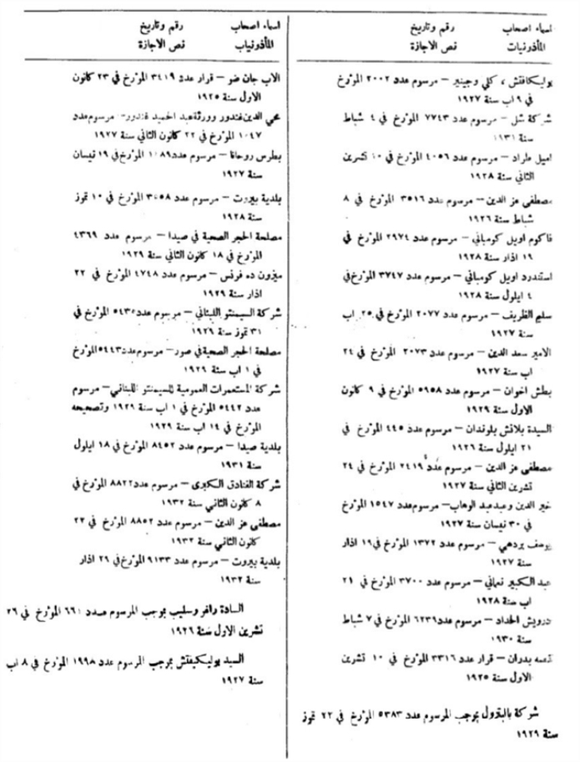](https://al-akhbar.com/Images/ArticleImages/20224821552515637850517250159094.jpg)](https://al-akhbar.com/Images/ArticleImages/20224821552515637850517250159094.jpg" \t "_blank)